**Состояние атмосферного воздуха**

По данным непрерывных измерений на автоматических станциях, установленных в Минске, 22 октября и в первой половине дня 23 октября максимальные концентрация азота диоксида в районе улицы Героев 120 Дивизии составляла 0,8 ПДК, азота оксида – 0,5 ПДК. Уровень загрязнения воздуха серы диоксидом, углерода диоксидом и бензолом был существенно ниже нормативов качества.

***Суточный ход концентраций загрязняющих веществ в районе***

***ул. Героев 120 Дивизии 22– 23 октября 2018 года***

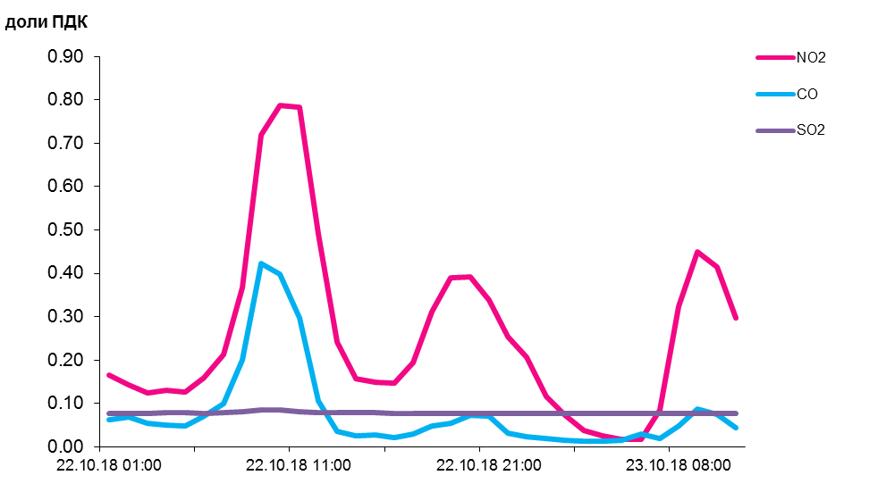

По данным непрерывных измерений, среднесуточные концентрации твердых частиц фракции размером до 10 микрон в воздухе Жлобина достигала 0,95 ПДК, Новополоцка, Минска, Мозырского промузла и Гомеля – варьировались в пределах 0,2-0,6 ПДК.

Среднесуточная концентрация твердых частиц фракции размером до 2,5 микрон в воздухе Минска(район ул. Героев 120 Дивизии) - 0,8 ПДК.

***Среднесуточные концентрации твердых частиц фракции размером до 10 микрон, 22 октября 2018 года***

